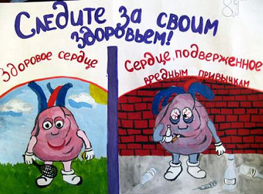

Наши контакты:
350000, г. Краснодар, ул. Чкалова, д. 75,
тел. / факс (861)253-20-29,
e-mail: school39@kubannet.ru
www.sсhool39.centerstart.ru
Директор МБОУ СОШ №39-
Озерская Марина Сергеевна

Живи спортивно!
Спорт – это главная составная часть физической культуры.
Спорт – это метод
физического воспитания.
Сегодня насчитывается
более 200 видов спортивных
упражнений. Каждый из
них характеризуется своим
предметом состязания,
особым составом действий
на мышечную и суставную систему организма.

Береги здоровье!
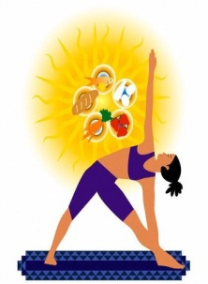
Физическая активность благотворно влияет на:
· сердечную деятельность,
· кровообращение,
· систему дыхания,
· укрепляет мышцы,
· оказывает положительное
эмоциональное воздействие.

Вредные привычки,
неправильное питание
и низкая физическая активность
являются
основными факторами
риска развития
хронических болезней.
МУНИЦИПАЛЬНОЕ БЮДЖЕТНОЕ ОБРАЗОВАТЕЛЬНОЕ
УЧРЕЖДЕНИЕ
МУНИЦИПАЛЬНОГО ОБРАЗОВАНИЯ
ГОРОД КРАСНОДАР
СРЕДНЯЯ ОБЩЕОБРАЗОВАТЕЛЬНАЯ ШКОЛА №39

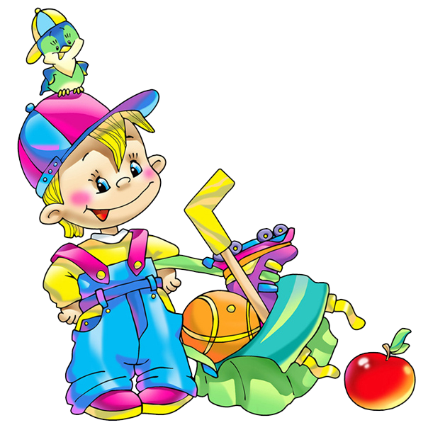

Главным защитником человеческого организма является сам человек, вернее его гигиенические навыки, самодисциплина, отношение к спорту.
Именно спорт делал наших предков выносливыми. Но спорт – удел немногих, физкультура доступна всем, при этом результат один – здоровье, красота человеческого тела.
Утром надо начинать с зарядки. 10 – 15 минут станут радостью, подарят стройность в движениях. Уроки физкультуры – залог вашего здоровья.
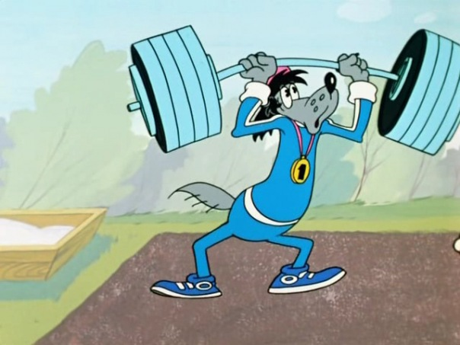
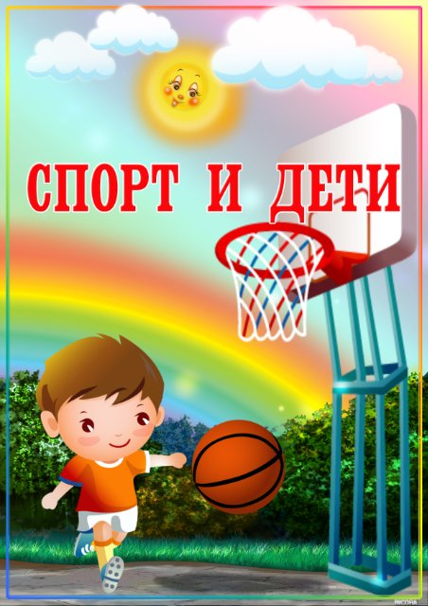

ФОРМИРОВАНИЕ ФИЗИЧЕСКИХ КАЧЕСТВ ЧЕЛОВЕКА

В возрасте от 7 до 9 лет лучше развиваются ловкость и координация движений;
от 10 до 12 лет – быстрота;
от 13 до 14 лет – скоростно-силовые качества;
с 15 до 16 лет – выносливость;
возраст с 17 до 19 лет наиболее благоприятен для совершенствования качеств, приобретенных за предшествующие годы.
